


MOCIÓN QUE PRESENTA JESÚS GIMÉNEZ GALLO, PORTAVOZ DEL GRUPO MUNICIPAL MC CARTAGENA, SOBRE ‘ADOCTRINAMIENTO EN LAS AULAS’

Este mes padres y docentes han contactado con nuestro grupo municipal para solicitarnos la retirada del libro de texto de Ciencia Sociales 3º de primaria de la editorial Anaya en el que como ha sucedido en demasiadas ocasiones aparece una fotografía de Cartagena, en este caso de su Semana Santa, con el pie de foto “Semana Santa en Murcia”.

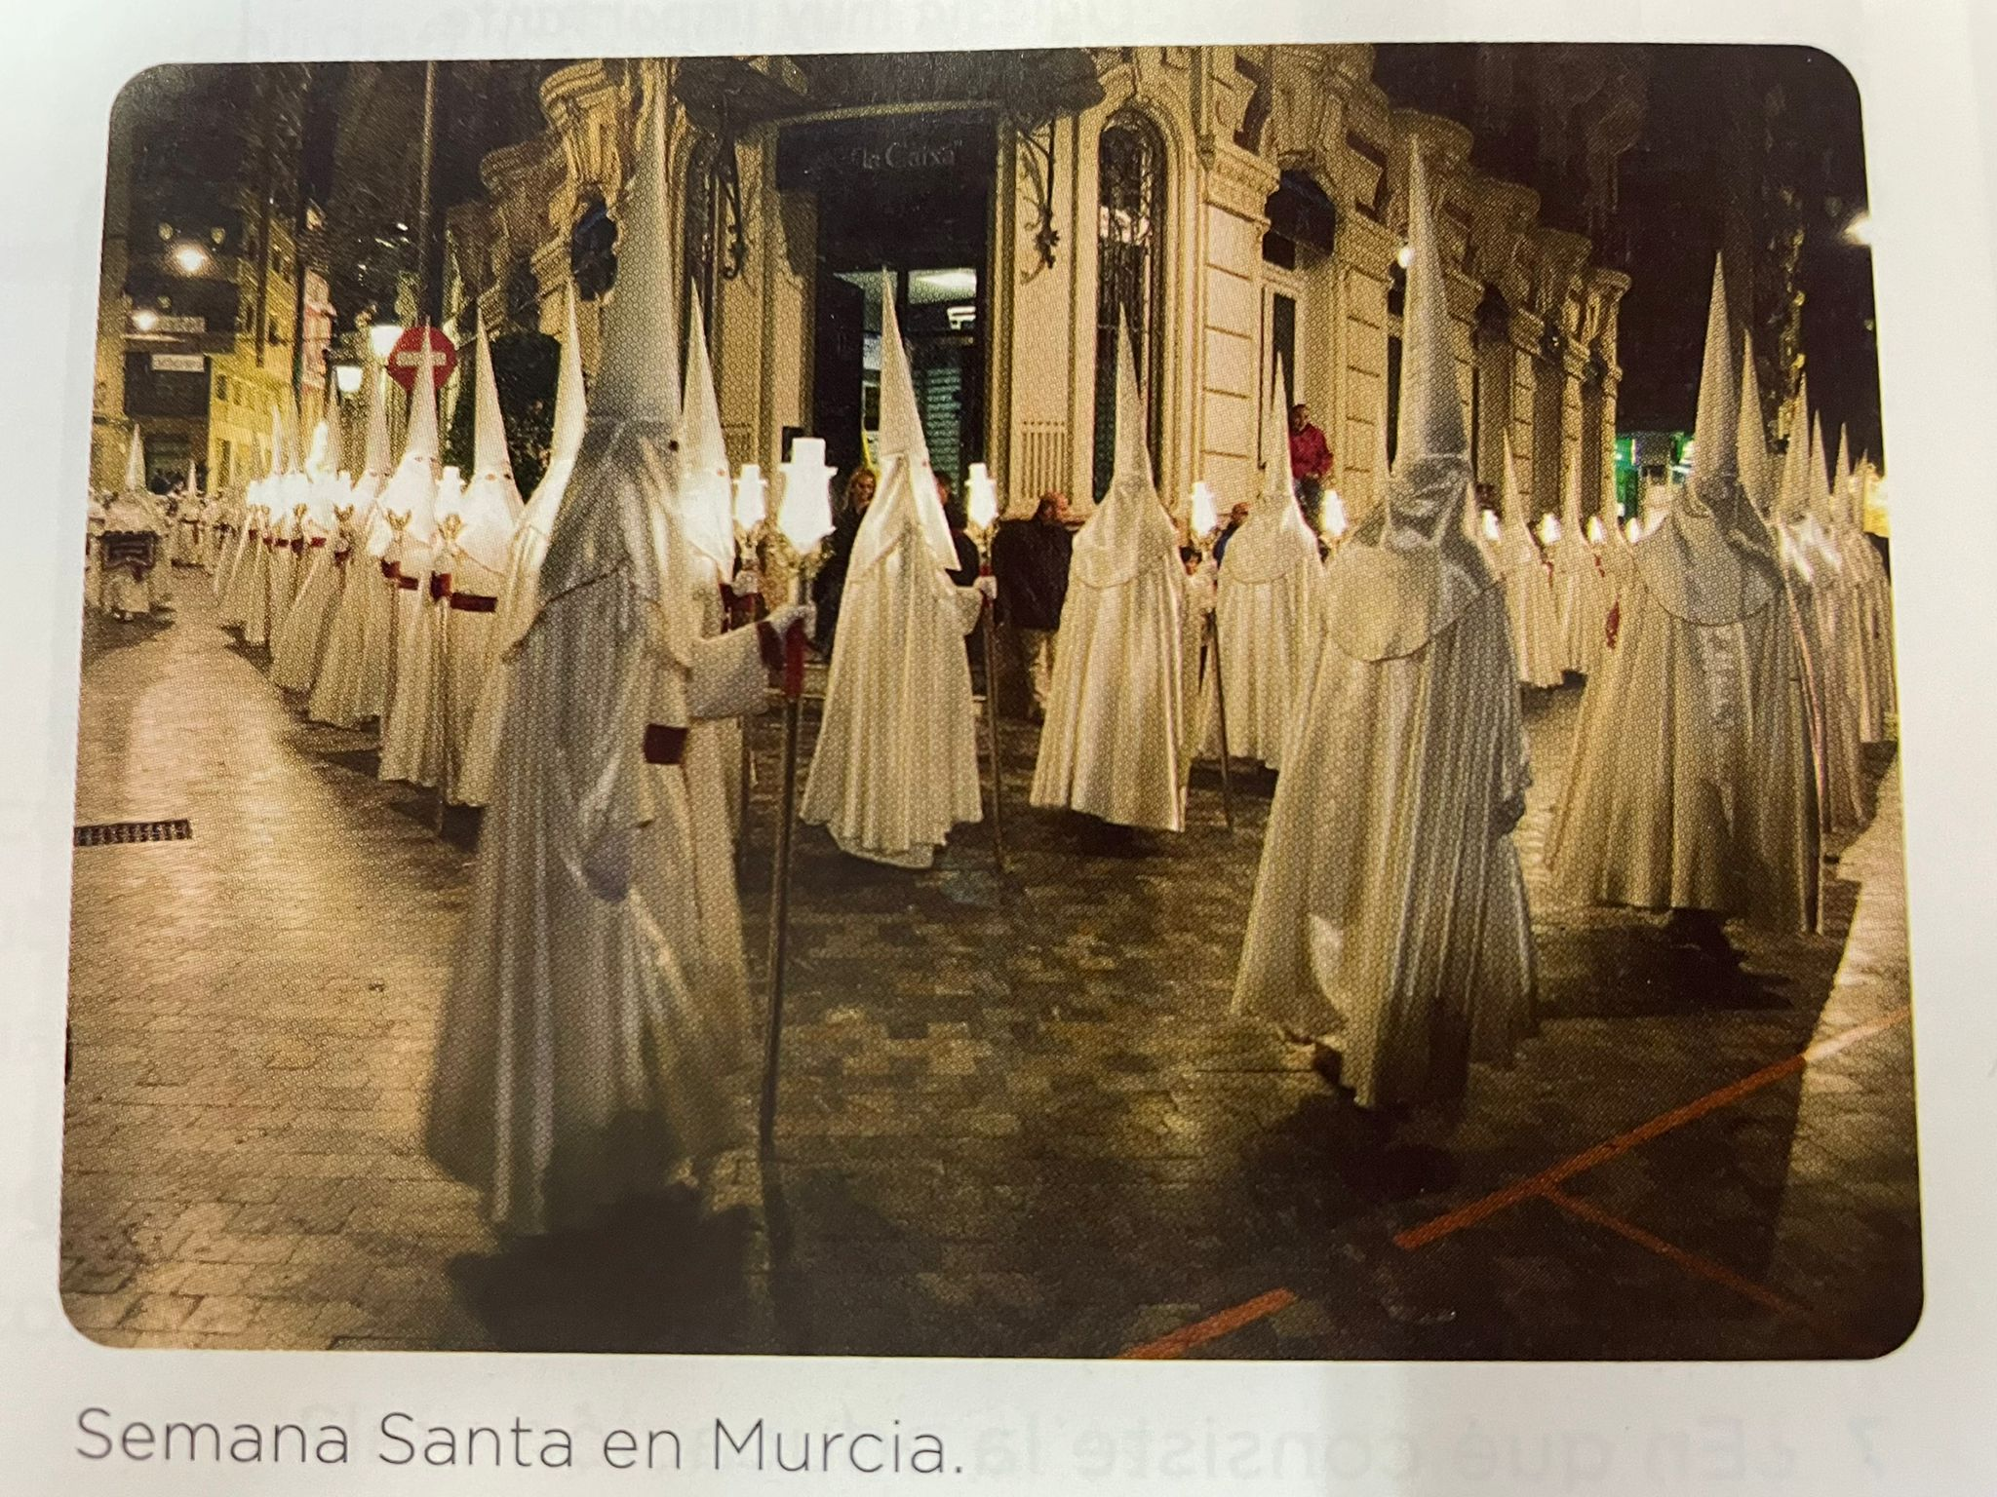

No por recurrente deja de ser lamentable esta muestra de desprecio a las costumbres y al propio nombre de Cartagena. Al respecto este pleno adoptó, con el único voto en contra del Partido Popular, el siguiente acuerdo el 3 de octubre de 2018:

Que el Pleno Municipal del Excelentísimo Ayuntamiento de Cartagena:

- Manifiesta su rechazo a los contenidos que se divulgan en libros de texto, páginas webs y perfiles de redes sociales oficiales que ocultan la enorme riqueza de esta Comunidad Autónoma y, en particular, la identidad y la historia de Cartagena y su Comarca, para ofrecer una visión única y centralista que no se ajusta a la realidad.
- Reprueba a los responsables en material de Educación, Cultura y Turismo del Gobierno regional y, en concreto, a su presidente, Fernando López Miras, y a los consejeros Adela Martínez Cachá Martínez, Isabel Sánchez Mora, Miriam Guardiola Salmerón, Javier Celdrán Lorente, Juan Hernández Albarracín y Noelia María Arroyo Martínez.

- Insta al Gobierno regional a que, de modo inmediato, cese en el adoctrinamiento de escolares, visitantes y habitantes de la Región y que remueva los obstáculos que impiden a la sociedad conocer la verdadera historia de esta zona del Levante español, la de sus 45 municipios y, por supuesto, la de Cartagena y su Comarca que se oculta de modo reiterado.

En abril de 2022 se rechazó la siguiente propuesta:

Que el Pleno insta al Gobierno local a reclamar a las instituciones públicas, medios de comunicación públicos y aquellos que reciban financiación municipal respeto al nombre e identidad de Cartagena, transmitiendo dicha exigencia a través del procedimiento que se entienda como más operativo, ya sea en forma de comunicado institucional, remisión de la certificación de esta moción o cualquier otro que se estime adecuado para resultar efectivo.

Por todo lo anteriormente expuesto, el concejal que suscribe presenta al Pleno para su debate y aprobación la siguiente

MOCIÓN

El Pleno del Excelentísimo Ayuntamiento de Cartagena muestra su rechazo a los contenidos que incluyen los libros de texto en los que, como el que aparece en el cuerpo de esta moción, el nombre de Cartagena es ocultado y nuestras costumbres y tradiciones opacadas o son víctimas de la apropiación cultural.

Asimismo acuerda una revisión completa de todos los libros de texto de las enseñanzas obligatorias por parte de la Concejalía de Educación para informar a los grupos municipales en el plazo de un mes de los contenidos similares al referido y requerir a la editorial Anaya así como a la Consejería de Educación de forma inmediata la retirada de este contenido y cualquier otro que no responda a la realidad.

Cartagena, a 24 de enero de 2024

Fdo. Jesús Giménez Gallo
Concejal-Portavoz Grupo Municipal MC

A LA ALCALDÍA – PRESIDENCIA DEL EXCMO. AYUNTAMIENTO DE CARTAGENA

